|  |  |  |  |  |  |  |  |  |
| --- | --- | --- | --- | --- | --- | --- | --- | --- |
|  | |  |  |  | | --- | --- | --- | |  |  |  | | Министерство образования и науки РОССИЙСКОЙ ФЕДЕРАЦИИ | | |  Федеральное государственное бюджетное образовательное учреждение высшего образования  **«МИРЭА – Российский технологический университет»** | |
|  | |
|  | |
|  |  |

ИНСТИТУТ КИБЕРНЕТИКИ

КАФЕДРА ВЫСШЕЙ МАТЕМАТИКИ

Лабораторная работа 1

 по курсу «**Теория вероятностей и математическая статистика, часть 2**»

Тема: _______ **Первичная обработка выборки из** ______________

_______ **дискретной генеральной совокупности**__________

Выполнил:

Студент 3-го курса

Петров С.В.

Группа: КМБО-03-17

МОСКВА 2020

**Лабораторная работа по Математической статистике № 1 «Первичная обработка выборки из дискретной генеральной совокупности»**

Задание 1. Получить выборку, сгенерировав 200 псевдослучайных чисел, распределенных по биномиальному закону с параметрами n и p .

n=5+ V mod 16 p=0,3 + 0,005V

Задание 2. Получить выборку, сгенерировав 200 псевдослучайных чисел, распределенных по геометрическому закону с параметром p.

p=0,3 + 0,005V

Задание 3. Получить выборку, сгенерировав 200 псевдослучайных чисел, распределенных по закону Пуассона с параметром λ.

λ = 0,5 + 0,01V

Для всех выборок построить:

1) статистический ряд;

2) полигон относительных частот;

3) график эмпирической функции распределения;

найти:

1) выборочное среднее;

2) выборочную дисперсию;

3) выборочное среднее квадратическое отклонение;

4) выборочную моду;

5) выборочную медиану;

6) выборочный коэффициент асимметрии;

7) выборочный коэффициент эксцесса.

Следуя Указаниям провести сравнение рассчитанных характеристик с теоретическими значениями. V=54 − номер варианта.

Вычисления проводить с точностью до 0,00001.

**Краткие теоретические сведения**

Полученную выборку {*x*1 , *x*2 , *x*3 , ..., *xN*} упорядочить по возрастанию, определить частоты и относительные частоты , построить статистический ряд вида:

|  |  |  |  |
| --- | --- | --- | --- |
|  |  |  |  |
|  |  |  |  |
|  |  |  |  |
| *…* | *…* | *…* | *…* |
|  |  |  |  |

при i < j, – частота (число значений , встречающихся в выборке), ; – относительная частота (частотность) значения , , ;  *, ,*

Полигон относительных частот – ломаная линия, соединяющая последовательно точки с координатами (0*,*), (1*,*), …, (*M,*), где *M* = = max{ : 1 }; если существует такое , что *j =*  и = 0 в противном случае.



Эмпирическая функция распределения

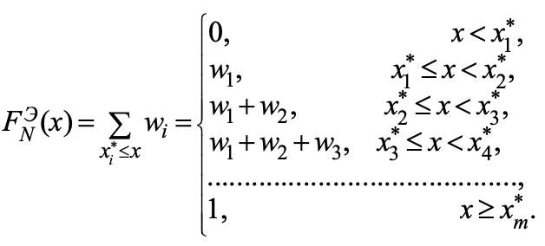

Выборочное среднее

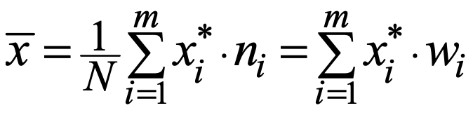

Выборочная дисперсия

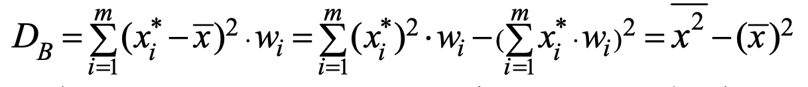

Выборочный момент k-ого порядка

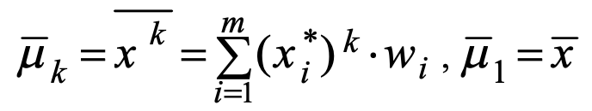

Выборочный центральный момент k-ого порядка

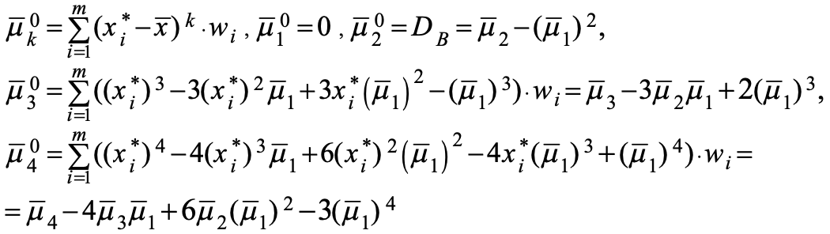

Выборочное среднее квадратическое отклонение

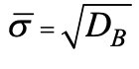

Выборочная медиана

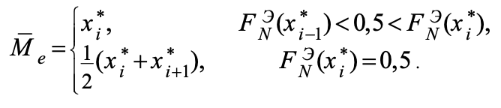

Выборочная мода (это значение , которому соответствует наибольшая частота)

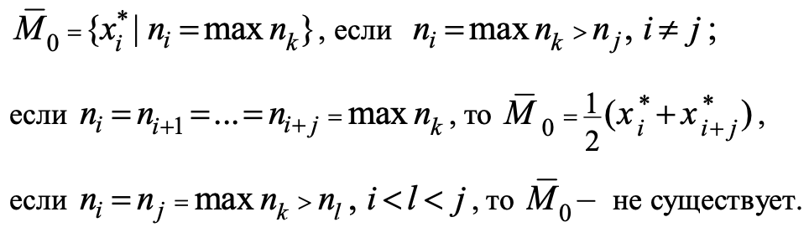

Выборочный коэффициент асимметрии

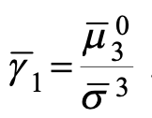

Выборочный коэффициент эксцесса

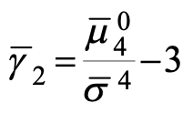

Биномиальное распределение

|  |  |
| --- | --- |
| Характеристика | Значение |
| Математическое ожидание | *np* |
| Дисперсия | *npq , q = 1 - p* |
| Среднее квадратичное отклонение |  |
| Мода | [ *(n +1)p*]*, если (n + 1)p –* дробное  *(n+1)p - , если (n + 1)p -* целое |
| Медиана | *Round(np)* |
| Коэффициент асимметрии |  |
| Коэффициент эксцесса |  |

Геометрическое распределение

|  |  |
| --- | --- |
| Характеристика | Значение |
| Математическое ожидание | *, q = 1 - p* |
| Дисперсия | *, q = 1 - p* |
| Среднее квадратичное отклонение |  |
| Мода | *0* |
| Медиана | [], если – дробное  - , если - целое |
| Коэффициент асимметрии |  |
| Коэффициент эксцесса |  |

Распределение Пуассона

|  |  |
| --- | --- |
| Характеристика | Значение |
| Математическое ожидание | *λ* |
| Дисперсия | *λ* |
| Среднее квадратичное отклонение |  |
| Мода | [*λ*] |
| Медиана | [*λ +* ] |
| Коэффициент асимметрии |  |
| Коэффициент эксцесса |  |

**Средства высокоуровневого интерпретируемого языка программирования Python, которые использованы в программе расчета**

numpy – модуль для научных вычислений

math – модуль с основными математическими функциями и операциями

matplotlib – модуль для работы с графиками

numpy.random.binomial(n,p,200) – генерация N=200 псевдослучайных чисел, распределенных по биномиальному закону с параметрами n и p;

numpy.random.geometric(p,200) – генерация N=200 псевдослучайных чисел, распределенных по геометрическому закону с параметром p;

numpy.random.poisson(lambda,200) – генерация N=200 псевдослучайных чисел, распределенных по закону Пуассона с параметром lambda.

sorted(x) – упорядочение по возрастанию коллекции x;

max(x) – выбор максимального значения в коллекции х;

print("text") – вывод в командное окно строки "text";

for: … , while: … – циклы с предусловием;

if: … elif: … else: … – конструкция условного оператора;

break – оператор прерывания цикла;

math.factorial(n) – вычисление значения факториала n;

math.exp(n) – вычисление экспоненты в степени n

zip() – итератор по нескольким коллекциям

list() - конструктор списка

[<some_expression> for <some_iterator> in <some_collection>] – генератор списка

pyplot.axis([xmin,xmax,ymin,ymax]) - вывод части графика, определяемую прямоугольной областью xmin ≤ x ≤ xmax, ymin ≤ y ≤ ymax;

pyplot.grid(True) - нанесение сетки на график;

pyplot.figure() –создание графического окна;

pyplot.plot(x, y) – создание графика функции

pyplot.arrow(x, y, dx, dy) – создание стрелки

pyplot.show() – отображение всех графиков

**Результаты расчетов**

Задание 1) Распределение по биномиальному закону

n=11 p=0.57

Полученная выборка

|  |  |  |  |  |  |  |  |  |  |
| --- | --- | --- | --- | --- | --- | --- | --- | --- | --- |
| 7 | 7 | 6 | 7 | 5 | 7 | 6 | 7 | 9 | 9 |
| 5 | 7 | 5 | 5 | 7 | 5 | 7 | 8 | 4 | 7 |
| 0 | 3 | 7 | 5 | 6 | 9 | 7 | 7 | 7 | 2 |
| 7 | 4 | 4 | 5 | 4 | 8 | 6 | 7 | 6 | 7 |
| 6 | 8 | 8 | 8 | 7 | 5 | 6 | 4 | 6 | 4 |
| 8 | 5 | 4 | 9 | 5 | 8 | 9 | 4 | 5 | 7 |
| 6 | 7 | 7 | 6 | 5 | 7 | 6 | 6 | 6 | 6 |
| 5 | 6 | 7 | 7 | 8 | 6 | 8 | 6 | 6 | 6 |
| 7 | 7 | 4 | 7 | 7 | 5 | 3 | 5 | 7 | 8 |
| 6 | 10 | 5 | 8 | 7 | 7 | 8 | 9 | 10 | 8 |
| 4 | 8 | 4 | 7 | 7 | 5 | 8 | 10 | 6 | 5 |
| 9 | 6 | 5 | 6 | 7 | 6 | 7 | 10 | 7 | 4 |
| 6 | 9 | 7 | 5 | 7 | 8 | 7 | 8 | 4 | 8 |
| 6 | 8 | 7 | 8 | 8 | 7 | 8 | 9 | 8 | 5 |
| 6 | 7 | 8 | 5 | 8 | 7 | 7 | 6 | 9 | 8 |
| 6 | 11 | 5 | 8 | 5 | 6 | 8 | 4 | 7 | 5 |
| 8 | 9 | 6 | 9 | 5 | 7 | 5 | 4 | 5 | 8 |
| 7 | 8 | 8 | 8 | 7 | 6 | 8 | 1 | 7 | 7 |
| 5 | 7 | 7 | 8 | 7 | 6 | 8 | 4 | 11 | 8 |
| 7 | 5 | 7 | 3 | 9 | 6 | 6 | 7 | 4 | 6 |

Упорядоченная выборка

|  |  |  |  |  |  |  |  |  |  |
| --- | --- | --- | --- | --- | --- | --- | --- | --- | --- |
| 0 | 1 | 2 | 3 | 3 | 3 | 4 | 4 | 4 | 4 |
| 4 | 4 | 4 | 4 | 4 | 4 | 4 | 4 | 4 | 4 |
| 4 | 4 | 4 | 5 | 5 | 5 | 5 | 5 | 5 | 5 |
| 5 | 5 | 5 | 5 | 5 | 5 | 5 | 5 | 5 | 5 |
| 5 | 5 | 5 | 5 | 5 | 5 | 5 | 5 | 5 | 5 |
| 5 | 5 | 5 | 6 | 6 | 6 | 6 | 6 | 6 | 6 |
| 6 | 6 | 6 | 6 | 6 | 6 | 6 | 6 | 6 | 6 |
| 6 | 6 | 6 | 6 | 6 | 6 | 6 | 6 | 6 | 6 |
| 6 | 6 | 6 | 6 | 6 | 6 | 6 | 6 | 6 | 7 |
| 7 | 7 | 7 | 7 | 7 | 7 | 7 | 7 | 7 | 7 |
| 7 | 7 | 7 | 7 | 7 | 7 | 7 | 7 | 7 | 7 |
| 7 | 7 | 7 | 7 | 7 | 7 | 7 | 7 | 7 | 7 |
| 7 | 7 | 7 | 7 | 7 | 7 | 7 | 7 | 7 | 7 |
| 7 | 7 | 7 | 7 | 7 | 7 | 7 | 7 | 7 | 7 |
| 7 | 7 | 7 | 8 | 8 | 8 | 8 | 8 | 8 | 8 |
| 8 | 8 | 8 | 8 | 8 | 8 | 8 | 8 | 8 | 8 |
| 8 | 8 | 8 | 8 | 8 | 8 | 8 | 8 | 8 | 8 |
| 8 | 8 | 8 | 8 | 8 | 8 | 8 | 8 | 8 | 8 |
| 8 | 9 | 9 | 9 | 9 | 9 | 9 | 9 | 9 | 9 |
| 9 | 9 | 9 | 9 | 10 | 10 | 10 | 10 | 11 | 11 |

Статистический ряд

|  |  |  |  |
| --- | --- | --- | --- |
|  |  |  |  |
| 0 | 1 | 0.005 | 0.005 |
| 1 | 1 | 0.005 | 0.01 |
| 2 | 1 | 0.005 | 0.015 |
| 3 | 3 | 0.015 | 0.03 |
| 4 | 17 | 0.085 | 0.115 |
| 5 | 30 | 0.15 | 0.265 |
| 6 | 36 | 0.18 | 0.445 |
| 7 | 54 | 0.27 | 0.715 |
| 8 | 38 | 0.19 | 0.905 |
| 9 | 13 | 0.065 | 0.97 |
| 10 | 4 | 0.02 | 0,99 |
| 11 | 2 | 0.01 | 1 |

Результаты расчетов требуемых характеристик

|  |  |
| --- | --- |
| Характеристика | Значение |
| выборочное среднее | 6.535 |
| выборочная дисперсия | 2.908775 |
| выборочное среднее квадратическое отклонение | 1.70551 |
| выборочная мода | 7 |
| выборочная медиана | 7 |
| выборочный коэффициент асимметрии | -0.4045 |
| выборочный коэффициент эксцесса | 0.87332 |

График полигона относительных частот обозначен синим цветом, а график полигона соответствующих теоретических вероятностей – красным.

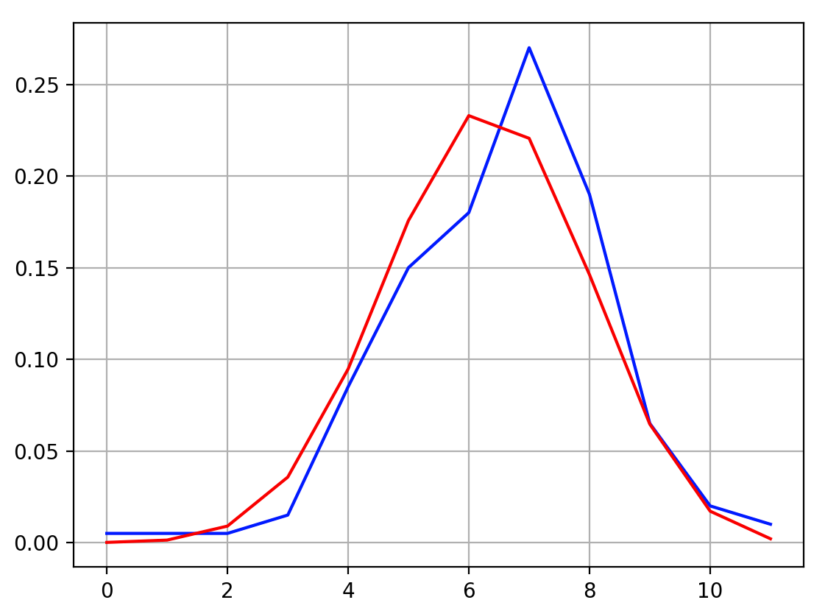

Эмпирическая функция распределения:

График эмпирической функции

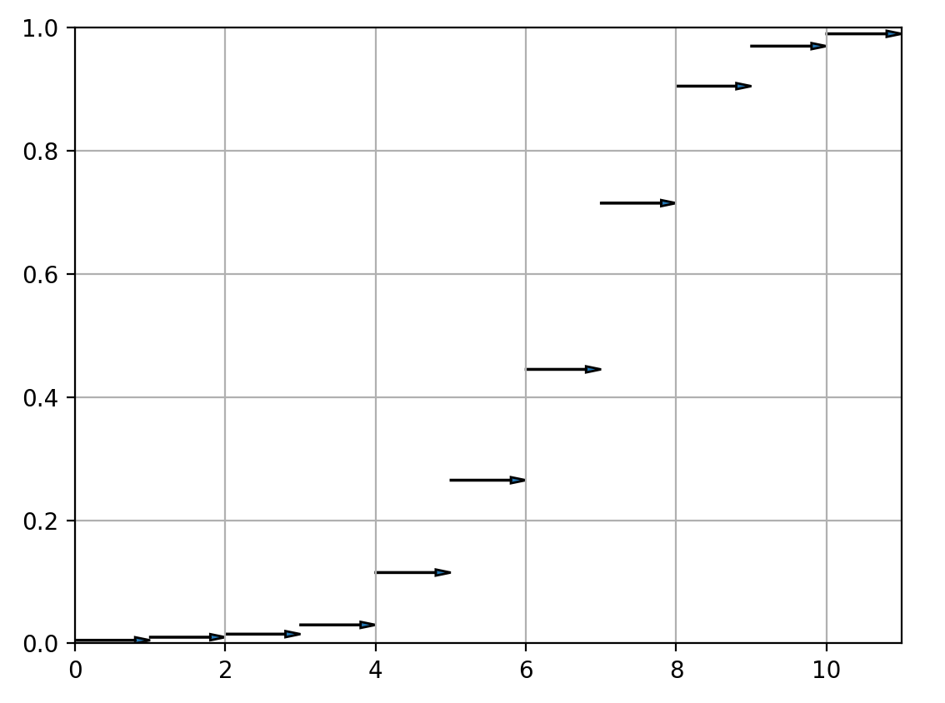

Задание 2) Распределение по геометрическому закону

p=0.57

Полученная выборка

|  |  |  |  |  |  |  |  |  |  |
| --- | --- | --- | --- | --- | --- | --- | --- | --- | --- |
| 0 | 0 | 2 | 0 | 0 | 0 | 0 | 1 | 0 | 1 |
| 0 | 0 | 3 | 3 | 0 | 2 | 0 | 0 | 1 | 0 |
| 0 | 1 | 0 | 0 | 1 | 0 | 1 | 0 | 2 | 0 |
| 0 | 0 | 0 | 1 | 0 | 2 | 1 | 0 | 4 | 1 |
| 0 | 0 | 1 | 3 | 0 | 0 | 0 | 1 | 0 | 0 |
| 1 | 0 | 0 | 0 | 0 | 0 | 2 | 0 | 3 | 2 |
| 0 | 1 | 6 | 4 | 4 | 1 | 0 | 0 | 0 | 3 |
| 1 | 1 | 1 | 2 | 0 | 0 | 1 | 2 | 0 | 0 |
| 0 | 1 | 0 | 0 | 0 | 1 | 0 | 1 | 4 | 0 |
| 0 | 3 | 1 | 1 | 1 | 1 | 0 | 2 | 1 | 0 |
| 4 | 0 | 2 | 1 | 0 | 0 | 0 | 0 | 1 | 0 |
| 0 | 0 | 0 | 0 | 2 | 0 | 1 | 4 | 4 | 2 |
| 0 | 3 | 1 | 0 | 0 | 1 | 1 | 0 | 2 | 0 |
| 0 | 0 | 0 | 0 | 0 | 0 | 5 | 1 | 0 | 4 |
| 2 | 1 | 1 | 1 | 0 | 2 | 2 | 2 | 0 | 1 |
| 0 | 0 | 0 | 0 | 2 | 1 | 0 | 0 | 2 | 3 |
| 1 | 0 | 1 | 2 | 1 | 0 | 0 | 0 | 1 | 0 |
| 1 | 1 | 0 | 0 | 0 | 1 | 2 | 1 | 1 | 1 |
| 0 | 0 | 0 | 3 | 0 | 3 | 0 | 0 | 0 | 1 |
| 0 | 0 | 2 | 1 | 1 | 0 | 2 | 2 | 1 | 1 |

Упорядоченная выборка

|  |  |  |  |  |  |  |  |  |  |
| --- | --- | --- | --- | --- | --- | --- | --- | --- | --- |
| 0 | 0 | 0 | 0 | 0 | 0 | 0 | 0 | 0 | 0 |
| 0 | 0 | 0 | 0 | 0 | 0 | 0 | 0 | 0 | 0 |
| 0 | 0 | 0 | 0 | 0 | 0 | 0 | 0 | 0 | 0 |
| 0 | 0 | 0 | 0 | 0 | 0 | 0 | 0 | 0 | 0 |
| 0 | 0 | 0 | 0 | 0 | 0 | 0 | 0 | 0 | 0 |
| 0 | 0 | 0 | 0 | 0 | 0 | 0 | 0 | 0 | 0 |
| 0 | 0 | 0 | 0 | 0 | 0 | 0 | 0 | 0 | 0 |
| 0 | 0 | 0 | 0 | 0 | 0 | 0 | 0 | 0 | 0 |
| 0 | 0 | 0 | 0 | 0 | 0 | 0 | 0 | 0 | 0 |
| 0 | 0 | 0 | 0 | 0 | 0 | 0 | 0 | 0 | 0 |
| 0 | 0 | 0 | 1 | 1 | 1 | 1 | 1 | 1 | 1 |
| 1 | 1 | 1 | 1 | 1 | 1 | 1 | 1 | 1 | 1 |
| 1 | 1 | 1 | 1 | 1 | 1 | 1 | 1 | 1 | 1 |
| 1 | 1 | 1 | 1 | 1 | 1 | 1 | 1 | 1 | 1 |
| 1 | 1 | 1 | 1 | 1 | 1 | 1 | 1 | 1 | 1 |
| 1 | 1 | 1 | 1 | 1 | 1 | 2 | 2 | 2 | 2 |
| 2 | 2 | 2 | 2 | 2 | 2 | 2 | 2 | 2 | 2 |
| 2 | 2 | 2 | 2 | 2 | 2 | 2 | 2 | 2 | 2 |
| 3 | 3 | 3 | 3 | 3 | 3 | 3 | 3 | 3 | 3 |
| 4 | 4 | 4 | 4 | 4 | 4 | 4 | 4 | 5 | 6 |

Статистический ряд

|  |  |  |  |
| --- | --- | --- | --- |
|  |  |  |  |
| 0 | 103 | 0.515 | 0.515 |
| 1 | 53 | 0.265 | 0.78 |
| 2 | 24 | 0.12 | 0.9 |
| 3 | 10 | 0.05 | 0.95 |
| 4 | 8 | 0.04 | 0.99 |
| 5 | 1 | 0.005 | 0.995 |
| 6 | 1 | 0.005 | 1 |

Результаты расчетов требуемых характеристик

|  |  |
| --- | --- |
| Характеристика | Значение |
| выборочное среднее | 0.87 |
| выборочная дисперсия | 1.3831 |
| выборочное среднее квадратическое отклонение | 1.17605 |
| выборочная мода | 0 |
| выборочная медиана | 1 |
| выборочный коэффициент асимметрии | 1.58098 |
| выборочный коэффициент эксцесса | 2.37213 |

График полигона относительных частот обозначен синим цветом, а график полигона соответствующих теоретических вероятностей – красным.

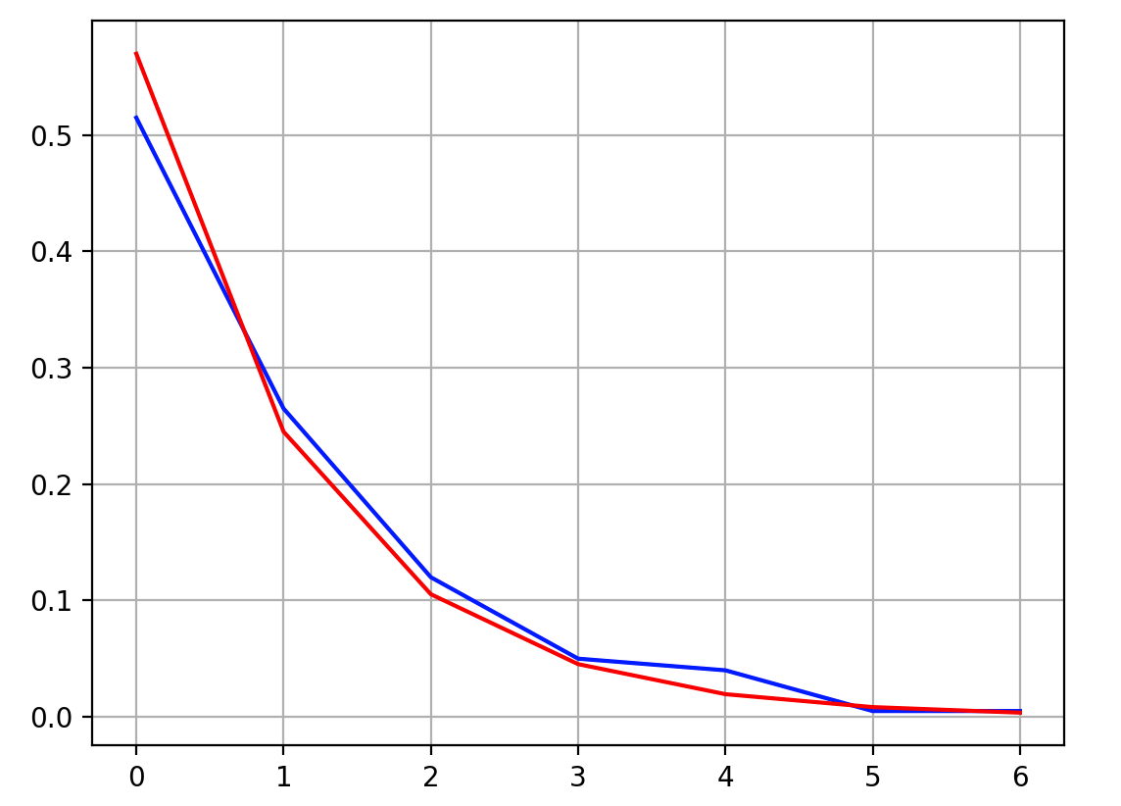

Эмпирическая функция распределения:

График эмпирической функции

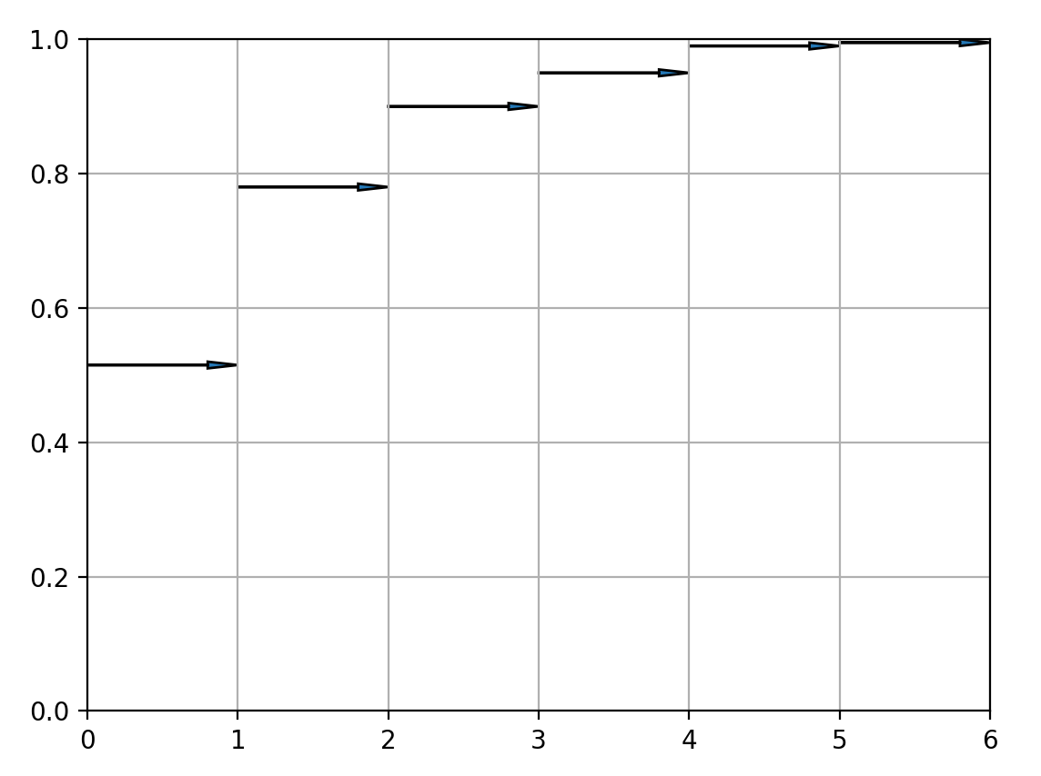

Задание 3) Распределение по закону Пуассона

λ = 6.27

Полученная выборка

|  |  |  |  |  |  |  |  |  |  |
| --- | --- | --- | --- | --- | --- | --- | --- | --- | --- |
| 4 | 11 | 11 | 5 | 11 | 3 | 8 | 6 | 5 | 8 |
| 6 | 5 | 5 | 10 | 4 | 5 | 5 | 1 | 3 | 4 |
| 5 | 4 | 5 | 4 | 2 | 11 | 11 | 6 | 6 | 4 |
| 6 | 6 | 3 | 10 | 7 | 7 | 5 | 2 | 7 | 3 |
| 8 | 11 | 4 | 9 | 6 | 6 | 4 | 9 | 4 | 6 |
| 7 | 5 | 5 | 5 | 5 | 6 | 3 | 9 | 2 | 10 |
| 1 | 5 | 4 | 1 | 6 | 14 | 8 | 6 | 6 | 6 |
| 4 | 4 | 4 | 2 | 7 | 6 | 5 | 2 | 8 | 1 |
| 8 | 6 | 6 | 6 | 5 | 5 | 5 | 4 | 5 | 7 |
| 5 | 3 | 2 | 7 | 8 | 5 | 3 | 5 | 5 | 6 |
| 6 | 4 | 8 | 7 | 6 | 5 | 3 | 4 | 10 | 7 |
| 4 | 3 | 3 | 3 | 6 | 6 | 6 | 9 | 5 | 8 |
| 3 | 5 | 2 | 7 | 12 | 7 | 7 | 8 | 6 | 2 |
| 8 | 5 | 7 | 5 | 10 | 4 | 3 | 0 | 5 | 8 |
| 2 | 3 | 5 | 6 | 5 | 7 | 5 | 7 | 10 | 3 |
| 7 | 10 | 8 | 8 | 7 | 7 | 2 | 8 | 4 | 5 |
| 7 | 4 | 7 | 6 | 7 | 11 | 1 | 3 | 4 | 7 |
| 5 | 7 | 7 | 7 | 2 | 7 | 7 | 10 | 5 | 9 |
| 5 | 6 | 7 | 7 | 7 | 2 | 13 | 6 | 5 | 5 |
| 5 | 8 | 5 | 0 | 10 | 2 | 5 | 6 | 3 | 13 |

Упорядоченная выборка

|  |  |  |  |  |  |  |  |  |  |
| --- | --- | --- | --- | --- | --- | --- | --- | --- | --- |
| 0 | 0 | 1 | 1 | 1 | 1 | 1 | 2 | 2 | 2 |
| 2 | 2 | 2 | 2 | 2 | 2 | 2 | 2 | 2 | 2 |
| 3 | 3 | 3 | 3 | 3 | 3 | 3 | 3 | 3 | 3 |
| 3 | 3 | 3 | 3 | 3 | 3 | 3 | 4 | 4 | 4 |
| 4 | 4 | 4 | 4 | 4 | 4 | 4 | 4 | 4 | 4 |
| 4 | 4 | 4 | 4 | 4 | 4 | 4 | 4 | 5 | 5 |
| 5 | 5 | 5 | 5 | 5 | 5 | 5 | 5 | 5 | 5 |
| 5 | 5 | 5 | 5 | 5 | 5 | 5 | 5 | 5 | 5 |
| 5 | 5 | 5 | 5 | 5 | 5 | 5 | 5 | 5 | 5 |
| 5 | 5 | 5 | 5 | 5 | 5 | 5 | 5 | 5 | 6 |
| 6 | 6 | 6 | 6 | 6 | 6 | 6 | 6 | 6 | 6 |
| 6 | 6 | 6 | 6 | 6 | 6 | 6 | 6 | 6 | 6 |
| 6 | 6 | 6 | 6 | 6 | 6 | 6 | 6 | 6 | 7 |
| 7 | 7 | 7 | 7 | 7 | 7 | 7 | 7 | 7 | 7 |
| 7 | 7 | 7 | 7 | 7 | 7 | 7 | 7 | 7 | 7 |
| 7 | 7 | 7 | 7 | 7 | 7 | 7 | 7 | 7 | 8 |
| 8 | 8 | 8 | 8 | 8 | 8 | 8 | 8 | 8 | 8 |
| 8 | 8 | 8 | 8 | 8 | 9 | 9 | 9 | 9 | 9 |
| 10 | 10 | 10 | 10 | 10 | 10 | 10 | 10 | 10 | 11 |
| 11 | 11 | 11 | 11 | 11 | 11 | 12 | 13 | 13 | 14 |

Статистический ряд

|  |  |  |  |
| --- | --- | --- | --- |
|  |  |  |  |
| 0 | 2 | 0.01 | 0.01 |
| 1 | 5 | 0.025 | 0.035 |
| 2 | 13 | 0.065 | 0.1 |
| 3 | 17 | 0.085 | 0.185 |
| 4 | 21 | 0.105 | 0.29 |
| 5 | 41 | 0.205 | 0.495 |
| 6 | 30 | 0.15 | 0.645 |
| 7 | 30 | 0.15 | 0.795 |
| 8 | 16 | 0.08 | 0.875 |
| 9 | 5 | 0.025 | 0.9 |
| 10 | 9 | 0.045 | 0.945 |
| 11 | 7 | 0.035 | 0.98 |
| 12 | 1 | 0.005 | 0.985 |
| 13 | 2 | 0.01 | 0.995 |
| 14 | 1 | 0.005 | 1 |

Результаты расчетов требуемых характеристик

|  |  |
| --- | --- |
| Характеристика | Значение |
| выборочное среднее | 5.765 |
| выборочная дисперсия | 6.63978 |
| выборочное среднее квадратическое отклонение | 2.57678 |
| выборочная мода | 5 |
| выборочная медиана | 6 |
| выборочный коэффициент асимметрии | 0.45 |
| выборочный коэффициент эксцесса | 0.33092 |

График полигона относительных частот обозначен синим цветом, а график полигона соответствующих теоретических вероятностей – красным.

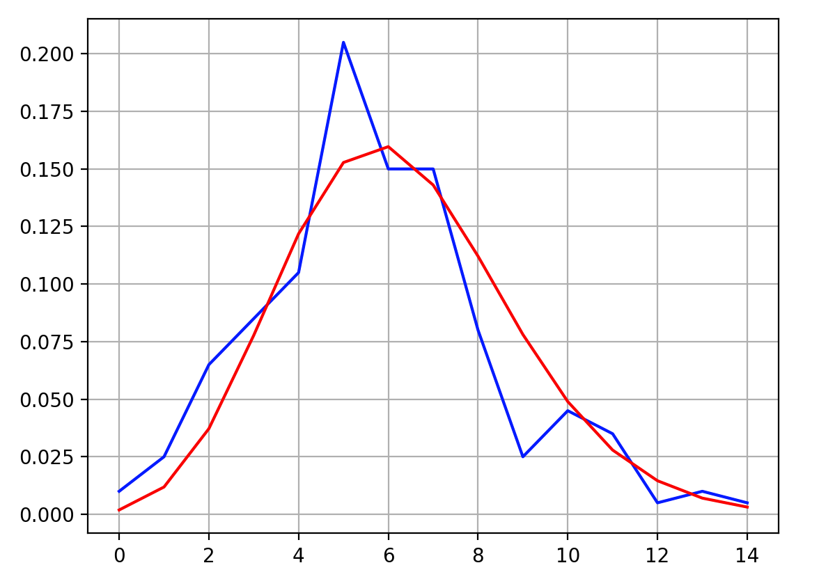

Эмпирическая функция распределения:

График эмпирической функции

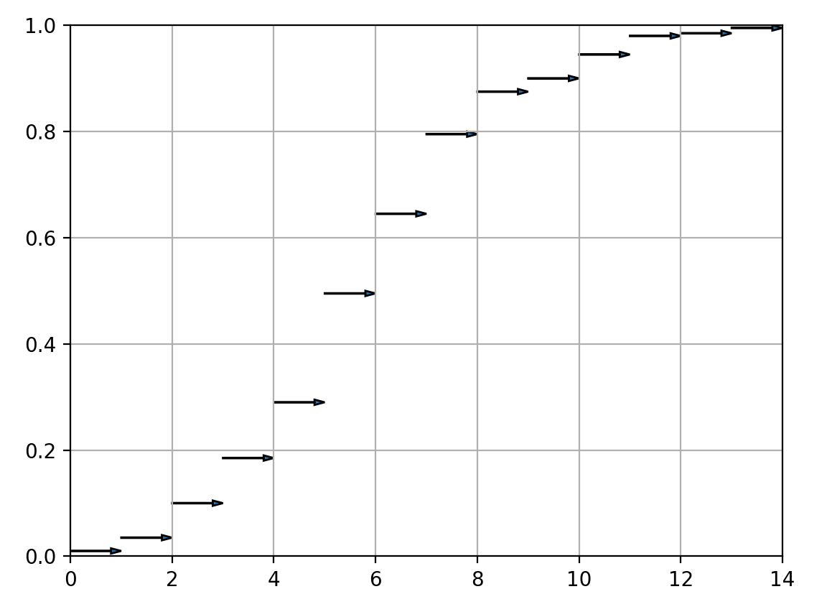

**Анализ результатов и выводы**

1. Распределение по биномиальному закону

|  |  |  |  |
| --- | --- | --- | --- |
| *j* |  |  | | *-* | |
| 0 | 0.005 | 0.00009 | 0.00491 |
| 1 | 0.005 | 0.00136 | 0.00364 |
| 2 | 0.005 | 0.00898 | 0.00398 |
| 3 | 0.015 | 0.03572 | 0.02072 |
| 4 | 0.085 | 0.09469 | 0.00969 |
| 5 | 0.15 | 0.17572 | 0.02572 |
| 6 | 0.18 | 0.23293 | 0.05293 |
| 7 | 0.27 | 0.22055 | 0.040445 |
| 8 | 0.19 | 0.14618 | 0.04382 |
| 9 | 0.065 | 0.0646 | 0.0004 |
| 10 | 0.02 | 0.01712 | 0.00288 |
| 11 | 0.01 | 0.00206 | 0.00794 |

0.05293

|  |  |  |  |  |
| --- | --- | --- | --- | --- |
| Название показателя | Эксперимен-тальное значение | Теоретическое значение | Абсолютное отклонение | Относительное отклонение |
| Выборочное среднее | 6.535 | 6.27 | 0.265 | 0.04226 |
| Выборочная дисперсия | 2.908775 | 2.6961 | 0.212675 | 0.07888 |
| Выборочное среднее квадратичное отклонение | 1.70551 | 1.64198 | 0.06353 | 0.03869 |
| Выборочная мода | 7 | 6 | 1.00000 | 0.16667 |
| Выборочная медиана | 7 | 6 | 1.00000 | 0.16667 |
| Выборочный коэффициент асимметрии | -0.4045 | -0.08526 | 0.31924 | 3.74431 |
| Выборочный коэффициент эксцесса | 0.87332 | -0.17455 | 1.04787 | 6.00327 |

1. Распределение по геометрическому закону

|  |  |  |  |
| --- | --- | --- | --- |
| *j* |  |  | | *-* | |
| 0 | 0.515 | 0.57 | 0.055 |
| 1 | 0.265 | 0.2451 | 0.0199 |
| 2 | 0.12 | 0.10539 | 0.01461 |
| 3 | 0.05 | 0.04532 | 0.00468 |
| 4 | 0.04 | 0.01948 | 0.02051 |
| 5 | 0.005 | 0.00838 | 0.00338 |
| 6 | 0.005 | 0.0036 | 0.0014 |

0.055

|  |  |  |  |  |
| --- | --- | --- | --- | --- |
| Название показателя | Эксперимен-тальное значение | Теоретическое значение | Абсолютное отклонение | Относительное отклонение |
| Выборочное среднее | 0.87 | 0.75439 | 0.11561 | 0.15325 |
| Выборочная дисперсия | 1.3831 | 1.23484 | 0.05962 | 0.04828 |
| Выборочное среднее квадратичное отклонение | 1.17605 | 1.15043 | 0.02562 | 0.02227 |
| Выборочная мода | 0 | 0.00000 | 0.00000 | - |
| Выборочная медиана | 1 | 0 | 1.00000 | - |
| Выборочный коэффициент асимметрии | 1.58098 | 2.18073 | 0.59975 | 0.27502 |
| Выборочный коэффициент эксцесса | 2.37213 | 6.75558 | 2.87229 | 0.42518 |

1. Распределение по закону Пуассона

|  |  |  |  |
| --- | --- | --- | --- |
| *j* |  |  | | *-* | |
| 0 | 0.01 | 0.00189 | 0.0081 |
| 1 | 0.025 | 0.01186 | 0.0131 |
| 2 | 0.065 | 0.03719 | 0.0278 |
| 3 | 0.085 | 0.07774 | 0.00727 |
| 4 | 0.105 | 0.12186 | 0.01685 |
| 5 | 0.205 | 0.1528 | 0.0522 |
| 6 | 0.15 | 0.15968 | 0.00968 |
| 7 | 0.15 | 0.14303 | 0.00697 |
| 8 | 0.08 | 0.1121 | 0.031 |
| 9 | 0.025 | 0.0781 | 0.05309 |
| 10 | 0.045 | 0.04897 | 0.00397 |
| 11 | 0.035 | 0.02791 | 0.00709 |
| 12 | 0.005 | 0.01458 | 0.00958 |
| 13 | 0.01 | 0.00703 | 0.00297 |
| 14 | 0.005 | 0.00315 | 0.00185 |

0.05309

|  |  |  |  |  |
| --- | --- | --- | --- | --- |
| Название показателя | Эксперимен-тальное значение | Теоретическое значение | Абсолютное отклонение | Относительное отклонение |
| Выборочное среднее | 5.765 | 6.27 | 0.505 | 0.08054 |
| Выборочная дисперсия | 6.63978 | 6.27 | 0.36978 | 0.05898 |
| Выборочное среднее квадратичное отклонение | 2.57678 | 2.504 | 0.07278 | 0.02906 |
| Выборочная мода | 5 | 6 | 1.00000 | 0.16667 |
| Выборочная медиана | 6 | 6 | 0.00000 | 0 |
| Выборочный коэффициент асимметрии | 0.45 | 0.39936 | 0.05064 | 0.1268 |
| Выборочный коэффициент эксцесса | 0.33092 | 0.15949 | 0.17143 | 1.07486 |

Вывод: теоретические и экспериментальные в основном не сильно отличаются друг от друга, но были случаи, в которых достаточно большое относительное отклонение, но это из-за того, что взяли только 200 чисел.

**Список использованной литературы**

1. Математическая статистика [Электронный ресурс]: метод. указания по

выполнению лаб. работ / А.А. Лобузов — М.: МИРЭА, 2017

2. Боровков А. А. Математическая статистика. — СПб.: Лань, 2010.-704 с.

3. Гмурман В.Е. Теория вероятностей и математическая статистика. — М.:

Юрайт, 2013 — 479 с.

4. Гмурман В.Е. Руководство к решению задач по теории вероятностей и

математической статистике. — М.: Юрайт, 2013 — 404 с.

5. Емельянов Г.В.Скитович В.П. Задачник по теории вероятностей и

математической статистике. — СПб.: Лань, 2007 — 336 с.

6. Ивченко Г. И., Медведев Ю. И. Введение в математическую статистику.

— М.: Изд-во ЛКИ, 2010 — 599 с.

7. Кибзун А.И., Горяинова Е.Р., Наумов А.В. Теория вероятностей и

математическая статистика. Базовый курс с примерами и задачам. Учебное

пособие — М.:ФИЗМАТЛИТ, 2005 — 232 с.

8. Кобзарь А.И. Прикладная математическая статистика: Для инженеров и

научных работников — М.: ФИЗМАТЛИТ, 2006 — 816 с.

9. Монсик В.Б., Скрынников А. А. Вероятность и статистика.— М. : БИНОМ,

2015 — 384 с.

10. Сборник задач по теории вероятностей, математической статистике и

теории случайных функций: Учеб. пособие для вузов / Под ред. А. А.

Свешникова. — СПб.: Лань, 2012 — 472 с.

11. Письменный Д.Т. Конспект лекций по теории вероятностей,

математической статистике и случайным процессам: учеб. пособие для

вузов. — М.: Айрис-пресс, 2013 — 288 с.

12. Ramachandran Kandethody M., Tsokos Chris P. Mathematical Statistics with

Applications in R. — N-Y.: Academic Press, 2009 — 826 p.

**Приложение (Листинг программы)**

from math import sqrt

from matplotlib import pyplot

def get_random_binomial(n, p, size=1):

'''Генерация size псевдослучайных чисел, распределенных по

биномиальному закону с параметрами n и p

'''

from numpy.random import binomial

return binomial(n, p, size)

def get_random_geometric(p, size=1):

'''Генерация size псевдослучайных чисел, распределенных по

геометрическому закону с параметром p

'''

from numpy.random import geometric

return [i-1 for i in geometric(p, size)]

def get_random_poisson(l, size=1):

'''Генерация size псевдослучайных чисел, распределенных по

закону Пуассона с параметром l

'''

from numpy.random import poisson

return poisson(l, size)

def get_sr(R):

'''Получение выборочного среднего из коллекции R

'''

ans = 0

for xi, ni, wi in R:

ans += xi * wi

return ans

def get_disp(R, sr):

'''Получение выборочной дисперсии из коллекции R

'''

ans = 0

for xi, ni, wi in R:

ans += (xi - sr)*(xi - sr)*wi

return ans

def get_xi_ni_wi(xi, N):

'''Получение генерация коллекции R - статистического ряда

'''

xi.sort()

mx = xi[-1]

ni = [0 for i in range(mx + 1)]

wi = [0 for i in range(len(ni))]

for i in range(mx + 1):

for j in xi:

ni[i] = ni[i] + 1 if i == j else ni[i]

wi[i] = ni[i] / N

return list(zip(*[(list(range(mx + 1))), (ni), (wi)]))

def get_func(R, x):

'''Получение значения эмпирической функции распределения в точке x

'''

if (x < R[0][0]):

return 0

elif x >= R[-1][0]:

return 1

else:

ans = 0

i = 0

while R[i][0] <= x:

ans += R[i][2]

i += 1

return ans

def get_med(R):

'''Получение выборочной медианы из коллекции R

'''

ans = 0

for i in range(1, len(R) - 1):

if get_func(R, R[i][0]) > 0.5:

ans = R[i][0]

break

elif get_func(R, R[i][0]) == 0.5:

ans = 0.5*(R[i][0] + R[i][0] + 1)

break

return ans

def get_moda(R):

'''Получение выборочной моды из коллекции R

'''

return max([(j, i) for i, j, _ in R])[1]

def get_moment(R, k):

'''Получение выборочного момента порядка k из коллекции R

'''

ans = 0

for xi, ni, wi in R:

ans += (xi**k)*wi

return ans

def get_k_asim(R, disp):

'''Получение выборочного коэффициента асимметрии из коллекции R

'''

ans = get_moment(R, 3) - 3*get_moment(R, 2)*get_moment(R, 1)

return (ans + 2*(get_moment(R, 1)**3)) / (disp**3)

def get_k_eks(R, disp):

'''Получение выборочного коэффициента эксцесса из коллекции R

'''

ans = get_moment(R, 4) - 4*get_moment(R, 3)*get_moment(R, 1)

ans += 6* get_moment(R, 2)*(get_moment(R, 1)**2)

ans -= 3*(get_moment(R, 1)**4)

return (ans / (disp**4)) - 3

def get_teoretic_binom(n, k, p):

'''Получение теоретического значения биномиального распределения

'''

from math import factorial

return (factorial(n) * (p**k) * (1 - p)**(n-k)) / (factorial(k)* factorial(n - k))

def get_teoretic_geometric(k, p):

'''Получение теоретического значения геометрического распределения

'''

return (1 - p)**k * p

def get_teoretic_poisson(l, k):

'''Получение теоретического значения распределения Пуассона

'''

from math import exp, factorial

return (l**k * exp(-l)) / factorial(k)

def get_info(R, N):

sr = get_sr(R)

disp = get_disp(R, sr)

print("Выборочное среднее: ", sr)

print("Выборочная дисперсия: ", disp)

print("Выборочное среднее квадратическое отклонение: ", sqrt(disp))

print("Выборочная мода:", get_moda(R))

print("Выборочная медиана:", get_med(R))

print("Выборочный коэффициент асимметрии: ", get_k_asim(R, sqrt(disp)))

print("Выборочный коэффициент эксцесса: ", get_k_eks(R, sqrt(disp)))

def draw_arrows(plt, R):

'''Отрисовка стрелок

'''

plt.figure()

plt.grid(True)

plt.axis([0, max([i for i, _, _ in R]), 0, 1.0])

for i in range(len(R)-1):

x1 = R[i][0]+0.0001

x2 = R[i+1][0] - 0.0001

y1 = get_func(R, x1)

y2 = get_func(R, x2)

plt.arrow(x1, y1, x2-x1, 0, head_width=0.01, head_length=0.2, length_includes_head=True)

def draw(R1, R2, R3):

'''Отрисовка графиков

'''

pyplot.figure()

pyplot.grid(True)

pyplot.plot([i for i, _, _ in R1], [k for _, _, k in R1], color='blue')

pyplot.plot([i for i, _, _ in R1], [get_teoretic_binom(n, i, p) for i, _, _ in R1], color='red')

draw_arrows(pyplot, R1)

pyplot.figure()

pyplot.grid(True)

pyplot.plot([i for i, _, _ in R2], [k for _, _, k in R2], color='blue')

pyplot.plot([i for i, _, _ in R2], [get_teoretic_geometric(i, p) for i, _, _ in R2], color='red')

draw_arrows(pyplot, R2)

pyplot.figure()

pyplot.grid(True)

pyplot.plot([i for i, _, _ in R3], [k for _, _, k in R3], color='blue')

pyplot.plot([i for i, _, _ in R3], [get_teoretic_poisson(n*p, i) for i, _, _ in R3], color='red')

draw_arrows(pyplot, R3)

pyplot.show()

N = 200

v = 54

n = 5 + (v % 16)

p = 0.3 + 0.005 * v

print("n={} ; p={}".format(n , p))

print("Binom")

#binom = get_random_binomial(n, p, N)

binom = [7, 7, 6, 7, 5, 7, 6, 7, 9, 9, 5, 7, 5, 5, 7, 5, 7, 8, 4,

7, 0, 3, 7, 5, 6, 9, 7, 7, 7, 2, 8, 4, 4, 5, 4, 8, 6, 7,

6, 7, 6, 8, 8, 8, 7, 5, 6, 4, 6, 4, 8, 5, 4,9, 5, 8, 9,

4, 5, 7, 6, 7, 7, 6, 5, 7, 6, 6, 6, 6, 5, 6, 7, 7, 8, 6,

8, 6, 6, 6, 7, 7, 4, 7, 7, 5, 3, 5, 7, 8, 6, 10, 5, 8, 7,

7, 8, 9, 10, 8, 4, 8, 4, 7, 7, 5, 8, 10, 6, 5, 9, 6, 5, 6,

7, 6, 7, 10, 7, 4, 6, 9, 7, 5, 7, 8, 7, 8, 4, 8, 6, 8, 7,

8, 8, 7, 8, 9, 8, 5, 6, 7, 8, 5, 8, 7, 7, 6, 9, 8, 6, 11,

5, 8, 5, 6, 8, 4,7, 5, 8, 9, 6, 9, 5, 7, 5, 4, 5, 8, 7,

8, 8, 8, 7, 6, 8, 1, 7, 7, 5, 7, 7, 8, 7, 6, 8, 4, 11,

8, 7, 5, 7, 3, 9, 6, 6, 7, 4, 6]

print(sorted(binom))

R1 = get_xi_ni_wi(binom, N)

print(R1)

get_info(R1, N)

print("Geom")

#geom = get_random_geometric(p, N)

geom = [0, 0, 2, 0, 0, 0, 0, 1, 0, 1, 0, 0, 3, 3, 0, 2, 0, 0, 1,

0, 0, 1, 0, 0, 1, 0, 1, 0, 2, 0, 0, 0, 0, 1, 0, 2, 1, 0,

4, 1, 0, 0, 1, 3, 0, 0, 0, 1, 0, 0, 1, 0, 0, 0, 0, 0, 2,

0, 3, 2, 0, 1, 6, 4, 4, 1, 0, 0, 0, 3, 1, 1, 1, 2, 0, 0,

1, 2, 0, 0, 0, 1, 0, 0, 0, 1, 0, 1, 4, 0, 0, 3, 1, 1, 1,

1, 0, 2, 1, 0, 4, 0, 2, 1, 0, 0, 0, 0, 1, 0, 0, 0, 0, 0,

2, 0, 1, 4, 4, 2, 0, 3, 1, 0, 0, 1, 1, 0, 2, 0, 0, 0, 0,

0, 0, 0, 5, 1, 0, 4, 2, 1, 1, 1, 0, 2, 2, 2, 0, 1, 0, 0,

0, 0, 2, 1, 0, 0, 2, 3, 1, 0, 1, 2, 1, 0, 0, 0, 1, 0, 1,

1, 0, 0, 0, 1, 2, 1, 1, 1, 0, 0, 0, 3, 0, 3, 0, 0, 0, 1,

0, 0, 2, 1, 1, 0, 2, 2, 1, 1]

print(geom)

R2 = get_xi_ni_wi(geom, N)

print(R2)

get_info(R2, N)

print("Poisson")

#poisson = get_random_poisson(n*p, N)

poisson = [4, 11, 11, 5, 11, 3, 8, 6, 5, 8, 6, 5, 5, 10, 4, 5, 5,

1, 3, 4, 5, 4, 5, 4, 2,11, 11, 6, 6, 4, 6, 6, 3, 10, 7, 7,

5, 2, 7, 3, 8, 11, 4, 9, 6, 6, 4, 9, 4, 6, 7, 5, 5, 5, 5, 6,

3, 9, 2, 10, 1, 5, 4, 1, 6, 14, 8, 6, 6, 6, 4, 4, 4, 2, 7, 6,

5, 2, 8, 1, 8, 6, 6, 6, 5, 5, 5, 4, 5, 7, 5, 3, 2, 7, 8, 5, 3,

5, 5, 6, 6, 4, 8,7, 6, 5, 3, 4, 10, 7, 4, 3, 3, 3, 6, 6, 6, 9,

5, 8, 3, 5, 2, 7, 12, 7, 7, 8, 6,2, 8, 5, 7, 5, 10, 4, 3, 0, 5,

8, 2, 3, 5, 6, 5, 7, 5, 7, 10, 3, 7, 10, 8, 8, 7, 7, 2, 8, 4, 5,

7, 4, 7, 6, 7, 11, 1, 3, 4, 7, 5, 7, 7, 7, 2, 7, 7, 10, 5, 9, 5,

6, 7, 7, 7, 2, 13, 6, 5, 5, 5, 8, 5, 0, 10, 2, 5, 6, 3, 13]

print(sorted(poisson))

R3 = get_xi_ni_wi(poisson, N)

print(R3)

get_info(R3, N)

draw(R1, R2, R3)